1.07.2019 r.

INFORMACJA PRASOWA

Pieniądze dla firm z ZUS

ZUS właśnie ogłosił konkurs dla płatników składek na dofinansowanie działań na rzecz bezpieczeństwa
i higieny pracy. Nawet pół miliona złotych z ZUS może otrzymać przedsiębiorca, który podejmie działania zmierzające do poprawy warunków pracy. Program adresowany jest do wszystkich firm, a poziom dofinansowania został zróżnicowany ze względu na rodzaj przedsiębiorstwa. Wnioski można składać już od 15 lipca.

Celem konkursu jest wybór projektów, które dotyczyć będą poprawy bezpieczeństwa i higieny pracy, zmniejszenia zagrożenia wypadkami przy pracy lub chorobami zawodowymi oraz zredukowania niekorzystnego oddziaływania czynników ryzyka. 50 mln zł tyle wynosi łączna kwota jaką ZUS przeznaczy na projekty dotyczące utrzymanie zdolności do pracy przez cały okres aktywności zawodowej realizowane w 2020 r. W konkursie ubiegłorocznym wyłoniono aż 51 firm z województwa śląskiego, które otrzymały wsparcie finansowe na poprawę warunków pracy.

Co należy poprawić
Dofinansowaniu podlegają działania, które mieszczą się w następujących obszarach technicznych: bezpieczeństwo instalacji technicznych, maszyn, urządzeń i miejsc pracy; urządzenia chroniące przed hałasem i drganiami mechanicznymi oraz promieniowaniem elektromagnetycznym; oświetlenie miejsc i stanowisk pracy oraz ochrona przed promieniowaniem optycznym; ochrona przed energią elektryczną i elektrycznością statyczną; urządzenia oczyszczające i uzdatniające powietrze, urządzenia mechanicznej wentylacji powietrza; sprzęt i urządzenia służące poprawie bezpieczeństwa pracy na wysokości, w zagłębieniach i innych strefach pracy; sprzęt i urządzenia służące ograniczeniu obciążenia układu mięśniowo- szkieletowego; sprzęt
i urządzenia służące poprawie bezpieczeństwa pracy w przypadku narażenia na czynniki chemiczne i szkodliwe czynniki biologiczne; środki ochrony indywidualnej.

Większe dla mniejszych
W konkursie można składać wnioski na dwa rodzaje projektów: inwestycyjny, bądź inwestycyjno-doradczy. Ważne jest to, aby wysokość dofinansowania części doradczej nie przekroczyła 1000 zł. Natomiast minimalna kwota dofinansowania projektu, czy to inwestycyjnego czy inwestycyjno-doradczego, wynosi 5 tys. zł.
- Natomiast maksymalna wysokość procentowa dofinansowania uzależniona jest od liczby osób, za które wnioskodawca opłaca składki na ubezpieczenia społeczne na dzień złożenia wniosku. Mikroprzedsiębiorstwa, zgłaszające do ubezpieczeń społecznych od 1 do 9 osób, mogą zyskać dofinansowanie nawet do 90 proc. szacowanej wartości projektu. Natomiast kwotowo najwięcej zyskują duże zakłady, zatrudniające powyżej 250 osób. Na projekty inwestycyjno-doradcze mogą one otrzymać nawet pół miliona złotych, przy czym wysokość ta nie może przekroczyć 20 proc. szacowanej wartości projektu. Trzeba pamiętać o tym, że kwoty dofinansowania są kwotami brutto – mówi Beata Kopczyńska, regionalny rzecznik prasowy ZUS województwa śląskiego.
Jak kształtuje się wysokość dofinansowania w zależności od liczby pracowników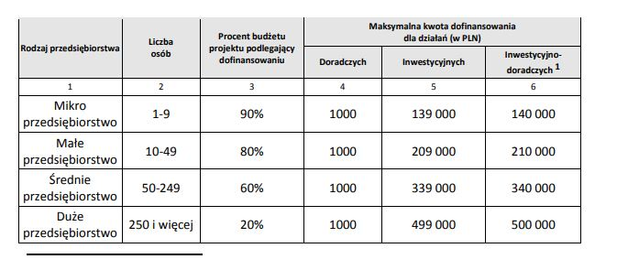
1 W Projektach, w których opisane są działania inwestycyjne i doradcze, kwota przeznaczona na:
• działania inwestycyjne nie może przekroczyć kwoty dofinansowania z kolumny 5 tabeli,
• działania doradcze nie może przekroczyć kwoty dofinansowania z kolumny 4 tabeli.

Nie dla każdego
W konkursie mogą wziąć udział firmy, które spełniają łącznie następujące warunki:
•nie zalegają z opłacaniem składek na ubezpieczenia społeczne i ubezpieczenia zdrowotne;
•nie zalegają z opłacaniem podatków;
•nie znajdują się w stanie upadłości, pod zarządem komisarycznym, w toku likwidacji, postępowania upadłościowego lub postępowania układowego z wierzycielem;
•nie ubiegają się o dofinansowanie przed upływem 3 lat od dnia wypłaty przez ZUS całości ostatniego dofinansowania;
•nie ubiegają się o dofinansowanie przed upływem 3 lat od dnia zwrotu dofinansowania, do którego zostali zobowiązani

Złóż wniosek papierowo i elektronicznie w terminie
Wniosek wraz z niezbędną dokumentacją należy złożyć zarówno w formie papierowej jak i elektronicznej. Po przesłaniu go poprzez stronę www.prewencja.zus.pl, następnie wydrukowany, podpisany i z załącznikami w wersji papierowej należy złożyć lub przesłać do dowolnej placówki ZUS. Wnioski z województwa śląskiego, opolskiego i dolnośląskiego obsługiwane są przez Centrum Dofinansowania Płatników w Opolu. Wnioski można składać od 15 lipca. Termin, do którego ZUS przyjmie dokumenty, to 16 sierpnia br. Na stronie www.zus.pl oraz w Biuletynie Informacji Publicznej ZUS udostępniono więcej informacji o konkursie, w tym jego regulamin oraz wymagane załączniki. Zapytania lub wątpliwości dotyczące Konkursu można zgłaszać pocztą elektroniczną na adres e-mail: konkurs@zus.pl w terminie do 11 sierpnia 2019 r.

Beata Kopczyńska
regionalny rzecznik prasowy ZUS
województwa śląskiego

